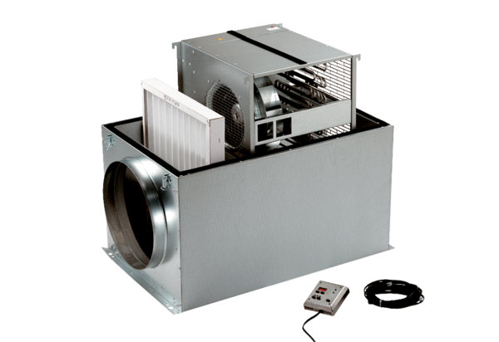Boîte compacte ECR 16Unité de conditionnement : 1 pièceGamme: C
Numéro de référence : 0080.0561Fabricant : MAICO

